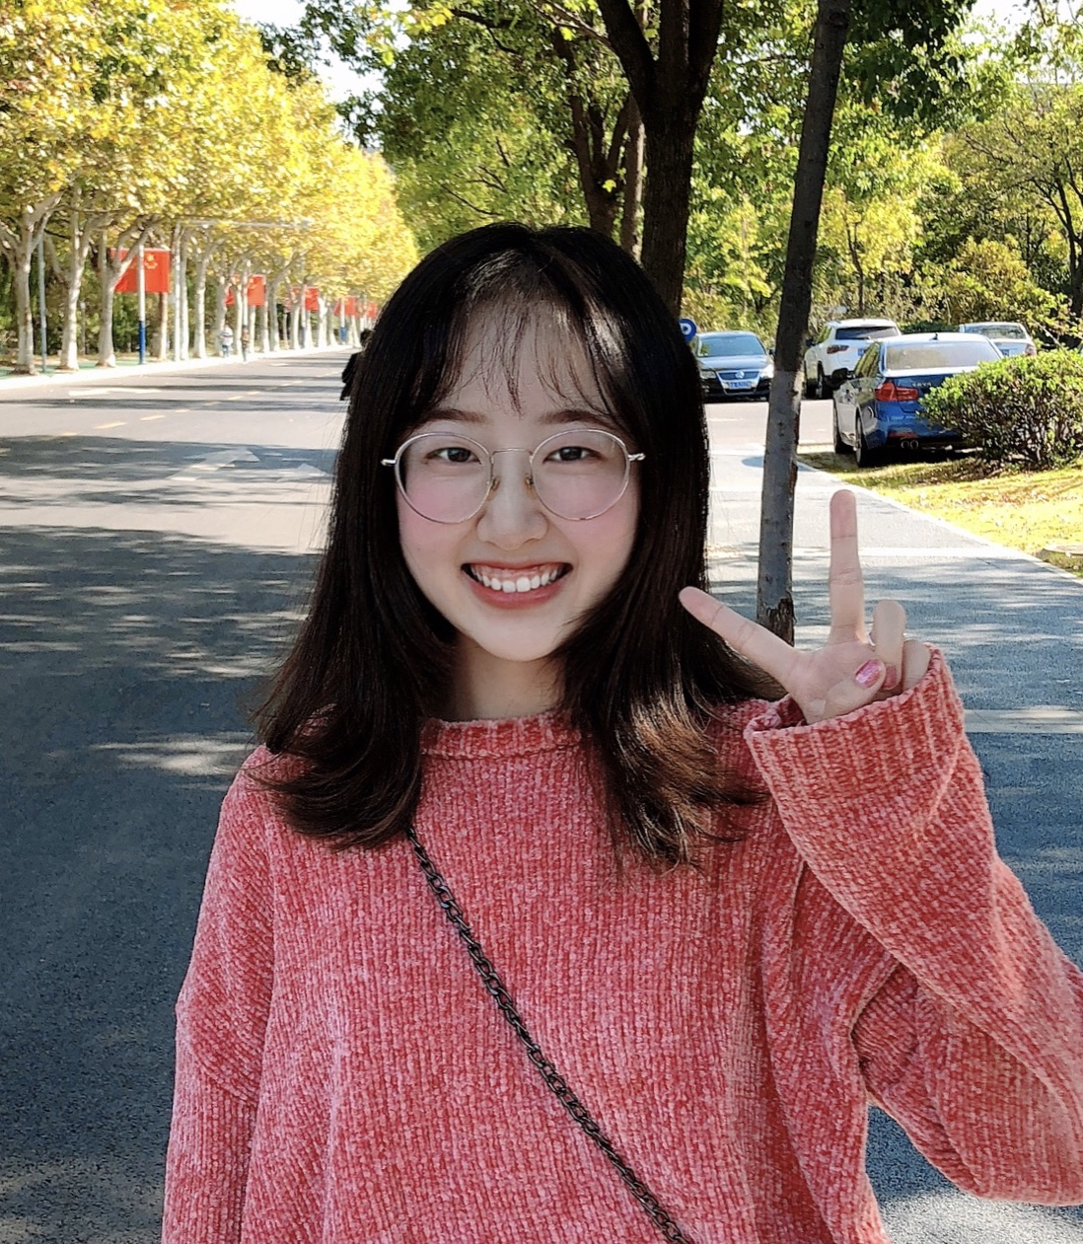  座右铭：去日不可追，来日尚可期  QQ：769703231  电话：15895820198  Email: Nemonto@163.com |  | 【学习与研究经历】  2017.09-至今 南京航空航天大学 硕士研究生  2013.09-2017.07 南京航空航天大学 工学学士  【研究方向与课题】  现主要从事不同形貌Fe₃O₄基复合材料的吸波性能研究  【研究论文与专利】  - Meng. Li, ZhiHong. Yang, Yu Zhang, et al. Mesoporous CoFe alloy@SiO₂ nanocapsules with controllable Co/Fe atomic ratio for highly efficient tunable electromagnetic wave absorption, Journal of Alloys and Compounds.  - ZhiHong Yang, Meng Li, Yu Zhang, et al. Hierarchical formation mechanism of anisotropic magnetite microflakes and their superior microwave attenuation properties. Journal of Alloys and Compounds.  - 杨志鸿，李萌，张雨。一种具有各向异性的磁铁矿电磁吸波材料。专利申请号:110104692A.  【学术会议与交流】  - “材料+” —2018面向苛刻环境的材料国际论坛，2018.10，南京  - 2019江苏省研究生学术创新论坛，2019.10，盐城，作墙报  【获奖与荣誉情况】  - 2017年度学业奖学金 一等奖  - 2018年度学业奖学金 一等奖  - ‘’2019江苏省研究生学术创新论坛‘’优秀墙报奖  【未来研究工作设想】  面向吸波材料应用需求，致力于构件不同形貌结构Fe₃O₄基复合材料，以实现优异吸波性能的铁氧体材料的制造。  【赠言与共勉】  人要自己争气，做出成绩来，全世界都会对你和颜悦色。

